ҚАЗАҚСТАН РЕСПУБЛИКАСЫ БІЛІМ ЖӘНЕ ҒЫЛЫМ МИНИСТРЛІГІ
КАРАҒАНДЫ МЕМЛЕКЕТТІК ТЕХНИКАЛЫҚ УНИВЕРСИТЕТ

БЕКІТЕМІН
Ожәне ӘЖ бойынша проректор
____________ЕГОРОВ В.В.
«___» ____________2015ж.

6М071000 «МАТЕРИАЛТАНУ ЖӘНЕ ЖАҢА МАТЕРИАЛДАР ТЕХНОЛОГИЯСЫ» МАМАНДЫҒЫ БОЙЫНША МАГИСТРАТУРАҒА ТҮСУГЕ АРНАЛҒАН БАҒДАРЛАМА МЕН ТАПСЫРМАЛАР

ММжәне Н кафедрасы

Әзірлегендер:
т.ғ.к. Cаркенов Б.Б.
проф., т.ғ.к. Исин Д. К.
т.ғ.к. Сұлтанмұрат Г.И.

2015
6М071000 «Материалтану және жаңа материалдар технологиясы» мамандығы бойынша магистратураға түсуге арналған пәндер тізімі

№ п\п | Пәндер атауы | Сұрақтар саны
1 | Материалдар өндірісінің технологиялық процестері | 25
2 | Материалдар өндірісінің технологиялық жабдықтары | 25
3 | Материалдардың физикалық қасиеттері | 25

Емтихан жазбаша түрде өткізіледі. Әрбір билет үш сұрақты (бір сұрақ аталған пәндерден) және аталған пәндерден бір есепті құрайды. Есептердің үлгі түрлері бағдарламада келтіріледі.

«Материалдар өндірісінің технологиялық процестері» пәні бойынша түсу емтиханының бағдарламасы:
Тақырып 1. Қара металдар өндірісі
Тақырып 2. Алюминий, магний, титан, мыс өндірісі.
Тақырып 3. Құймалар өндірісі.
Тақырып 4. Пластикалы деформация әдісімен дайындамалар алу
Тақырып 5. Пісіру әдісімен ажырамайтын қосылыстарды алу
Тақырып 6. Пластмасса және резинатехникалық бұйымдардың құрамы мен классификациясы.

Пән бойынша сұрақтар:
- Темір рудасының жалпы сипаттамасы. Байыту тәсілдері.
- Агломерация процестері және шекемтас өндірісі.
- Домна пешінің құрылғысы мен жұмыс істеу принципі.
- Домна пешінде шойын балқыту.
- Болатты алудың конвертерлі тәсілдері.
- Болат өндірісінің мартен тәсілдері.
- Электрпеште болат алу.
- Болатты алудың қазіргі тәсілдерінің техника –экономикалық көрсеткіштері және салыстырмалы сипаттамасы
- Болатты құю және кесектерін жақсарту.
- Құйманы дайындаудың тәсілдерін жіктеу.
- Құмтасты қалыптарда құйма дайындау.
- Қабықты қалыптарға құю.
- Кокильге құю.
- Құю қорытпаларына қойылатын талаптар.
- Құйма сапасын бақылау. Құю ақауларын түзету тәсілдері.
- Металдарды қысыммен өңдеудің физика –механикалық негіздері. Металдарды қысыммен өңдеудің тәсілдерін жіктеу.
- Илемдеу процесінің мәні.
- Престеу және созу процестері.
- Соғу және штамтау процестері.
- Доғалы пісіру, оның түрлері.
- Түйіспелі пісіру.
- Көміртегілі және легірленген болаттарды пісіру.
- Пластмассаның құрамы және классификациясы.
- Пластмассадан бұйымдар дайындау технологиясы.
- Резинадан бұйымдар дайындау технологиясы.

«Материалдар өндірісінің технологиялық жабдықтары» пәні бойынша түсу емтиханының бағдарламасы:

Тақырып 1. Болат өндірісіне арналған жабдық.
Тақырып 2. Түсті және жеңіл металдар өндірісіне арналған жабдық.
Тақырып 3. Құю өндірісіне арналған жабдық.
Тақырып 4. Соғу және прокаттауға арналған жабдық
Тақырып 5. Пісіру өндірісіне арналған жабдық
Тақырып 6. Қыздыру құрылғысы.

Пән бойынша сұрақтар:
- Болат өндірісіне арналған мартен пешінің құрылғысы мен жұмысы.
- Алюминий алуға арналған электролизер схемасы мен жұмысы.
- Магний алуға арналған электролизер схемасы.
- Құю өндірісіне арналған жабдық: өзекшелі машиналар мен автоматтар.
- Қысыммен өңдеу алдында дайындамаларды қыздыруға арналған құрылғы.
- Соғуға арналған жабдық түрлері. Жұмыс істеу принципі.
- Созу. Созуға арналған аспап.
8. Илемдеу кезінде қолданылдатын жабдық пен аспап.
9. Престеу кезінде қолданылдатын жабдық пен аспап.
10. Штамптау кезінде қолданылдатын жабдық пен аспап.
11. Ыстықтай көлемді штамптауды механикаландыру және автоматтандыру.
12. Пісіру трансформаторлары, генераторлары.
13. Түйіспелі пісіруге арналған жабдық.
14. Электронды –сәулелі пісіруге арналған қондырғы схемасы.
15. Контактілі түйістіре пісіру схемасы. Жұмыс істеу принципі.
16. Контактілі жапсарлы пісіру схемасы. Жұмыс істеу принципі.
17. Контактілі нүктелі пісіру схемасы. Жұмыс істеу принципі.
18. Бейметалл материалдар өндірісіне арналған жабдық.
19. Гидравликалық престер. Тағайындалуы, жұмыс істеу принципі.
20. Қыздыру құрылғысының түрлері.
21. Прокатты біліктердің тағайындалуы және түрлері.
22. Тоқпақ және пресс жұмысын салыстырмалы талдау.
23. Металды қыздыру кезінде жүретін процестер.
24. Түсті металдарды балқытатын доғалы пештер. Жұмыс істеу принципі, құрылғысы.
25. Оттегілі – ацетиленді пісіруге арналған жабдық.
«Материалдардың физикалық қасиеттері» пәні бойынша түсу емтиханының бағдарламасы:

Тақырып 1. Электрлік қасиеттер. Қорытпалардың электрлік қасиеттері. Асқынөткізгіштік.
Тақырып 2. Магнитті қасиеттер. Диамагнетизм және парамагнетизм. Ферромагнетизм. Магнитті материалдар, қолданылуы.
Тақырып 3. Жылулық қасиеттер. Эйнштейн және Дебайдың жылусыйымдылығы. Нақты металдар, қорытпалар және қосылыстардың жылусыйымдылығы. Жылуөткізгіштік. Жылуөткізгіштік және электрөткізгіштік байланысы.
Тақырып 4. Тығыздық және термиялық кеңею. Металдардың сығымдылығы. Тығыздықты өлшеу.

Пән бойынша сұрақтар:
1. Ом заңы, металдар мен қорытпалардың электрлік қасиеттерін эксперименталды зерделеудің негізі ретінде.
2.Қорытпалардың электрлі қасиеттері.
3. Холл эффектісінің мәні. Тұрақты Холлдың физикалық мәні бар.
4. Холл эффектісінің көмегімен жартылайөткізгіштердің электрфизикалық қасиеттерін зерттеу.
5. Компоненттер химиялық өзарабайланысуы кезіндегі электрөткізгіштердің өзгеруі.
6. Асқынөткізгіштік. Матиас ережесі.
7.Қисық магниттелумен сәйкес, олардың қайта магниттелу кезінде ферромагнитті материалдарда болатын процестерді сипаттаңыз. Қисық магниттеудің типтерін сипаттаңыз.
8. Магнитжұмсақ және магнитқатты ферромагнитті материалдар арасындағы айырмашылықты түсіндіріңіз. Осы материалдарға мысал келтіріңіздер.
9.Металдар мен қорытпалардың магнитті қасиеттері.
10. Металдар мен қорытпалардың ферромагнитті қасиеттері.
11. Араларындағы арақашықтықтан молекулалар арасындағы өзара әрекеттесу күші тәуелділігін графикалық бейнелеу. Итеру күші мен тартылу күші үшін бұл тәуелділіктің айырмашылығы неде?
12.Материалдардың магнитті параметрлері. Магнитті материалдарды классификациялау.
13. Гистерезис петлясы.
14. Сегнетоэлектриктердің сызықты диэлектриктерден негізгі ерекшеліктері.
15. Магнитжұмсақ материалдарды қазіргі кезеңде қолдану.
16.Жылулық қасиеттер. Эйнштейн және Дебайдың жылусыйымдылығы.
17. Нақты металдар, қорытпалар және қосылыстардың жылусыйымдылығы.
18. Нейман-Копп ережесі.
19. Жылуөткізгіштік құбылысы. Жылуөткізгіштік және электрөткізгіштік байланысы.
20. Сегнетоэлектриктердің жалпы сипаттамасы.
21. Диэлектрлік гистерезис құбылысы және оған температураның ықпал етуі.
22. I және II тектегі сегнетоэлектриктер және оларды қолданылу саласы.
23. Тығыздық және термиялық кеңею.
24. Металдардың сығымдылығының құбылысы.
25. Материалдар тығыздығын өлшеуге арналған әдістерді сипаттаңыз.

Есептердің үлгілері:
Күй диаграммасын талдау: диаграммада құрылымдық және фазалық құраушыларды анықтау; диаграммада біріншілік және екіншілік түрлену теңдеуін жазу; фаза ережесін қолданумен қисық суытуды салу; екі фазалы облыста кез –келген қорытпа үшін кесінді ережесінің әрекетін көрсету;
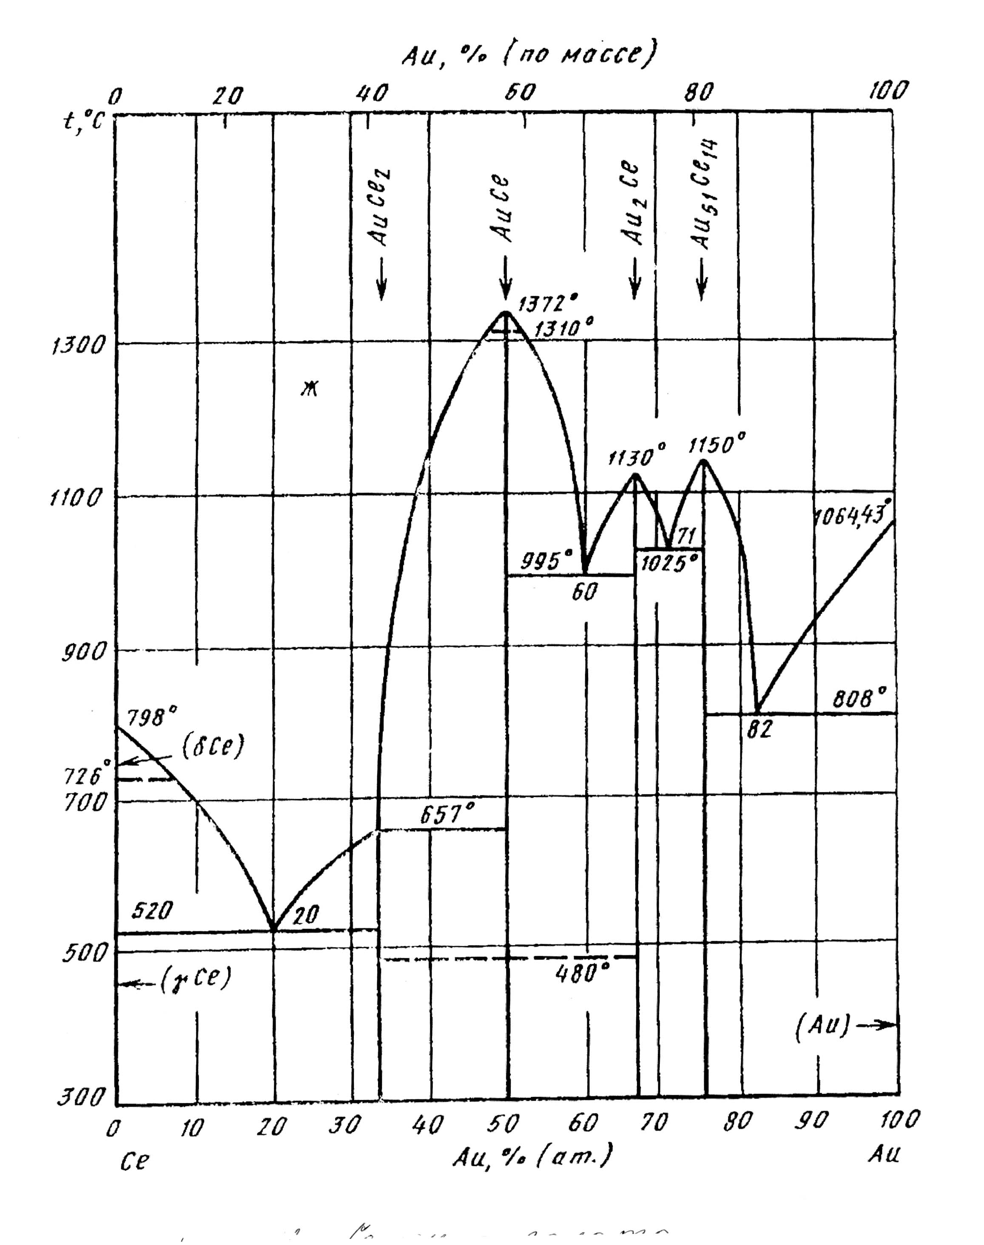
селен-алтын күй диаграммасы

ММ және Н кафедрасының отырысында бекітілген
Хаттама № 15 1.04.2015 ж.

ММ және Н кафедрасының меңг.м.а. _______________ Саркенов Б.Б.

